
10112055 – NAZIRA GILDA
SI-1A

JOBSHEET
PEMROGRAMAN BERORIENTASI OBJEK
PERTEMUAN 4
Dosen Pengampu
Sari Azhariyah, M.Pd.T.
Usep Abdul Rosid, S.T., M.Kom

POLITEKNIK NEGERI SUBANG
Jurusan : TIK | Waktu : 240 Menit
Program Studi : Sistem Informasi | Topik : Metode dan Array
Mata Kuliah : PBO | Judul : Praktikum Latihan array
Tanggal : 25 februari 2026 | Pertemuan ke : 4

Link GIthub : https://github.com/nazira2211/PBO_Nazira_10112055_SI-1A

1. TUJUAN PEMBELAJARAN
Setelah mengikuti praktikum ini, mahasiswa diharapkan:
- Memahami konsep class, object, properties, dan method dalam PHP OOP.
- Mampu mendeklarasikan variabel dan menggunakan operator aritmatika dalam method.
- Mampu mengelola data menggunakan array dalam php.
- Mampu menbuat perulangan (looping) untuk menampilkan data dari array.
- Mampu mengimplementasikan logika percabangan (if-else) untuk menentukan status kelulusan mahasiswa.
- Mampu mengintegrasikan konsep OOP dan array dalam satu program sederhana.

2. ALAT & BAHAN
- Komputer / Laptop
- XAMPP (Apache aktif)
- VSCode / Sublime Text
- Web Browser (google chrome)
- Folder praktikum (di dalam htdocs/)
- Repo Github (opsional)

3. RANGKUMAN MATERI
- Class Adalah cetak biru (blueprint) untuk membuat objek.
- Object adalah hasil instansiasi dari sebuah class.
- Property adalah variabel yang terdapat di dalam class dan digunakan untuk menyimpan data.
- Method adalah fungsi yang berada di dalam class dan digunakan untuk melakukan proses atau operasi terhadap data.
- Array adalah struktur data yang dapat menyimpan lebih dari satu nilai dalam satu variabel.
- Perulangan (foreach) digunakan untuk menampilkan data yang ada di dalam array secara berulang.
- Percabangan (if-else) digunakan untuk menentukan kondisi tertentu, seperti menentukan apakah mahasiswa lulus atau tidak berdasarkan nilai.

4. LANGKAH KERJA

A. Persiapan
- Jalankan XAMPP (Apache aktif)
- Buka VSCode
- Buat folder: pbo-Nazira Gilda-10112055-SI 1A di dalam htdocs
- Buat file baru sesuai instruksi praktikum, misalnya: Latihan_array

B. Langkah Praktikum
- Membuat file Latihan_array.php dan menulis struktur class dasar Mahasiswa.
- Mengisi nilai properties dalam class, yaitu. Mahasiswa (nama, kelas, mata kuliah, nilai).
- Membuat method statusKelulusan() untuk menentukan lulus atau tidak berdasarkan nilai.
- Membuat array yang berisi beberapa data mahasiswa.
- Menggunakan perulangan foreach untuk menampilkan seluruh data mahasiswa.
- Menguji program melalui browser dengan alamat localhost.

C. Output yang Diharapkan
Contoh output:
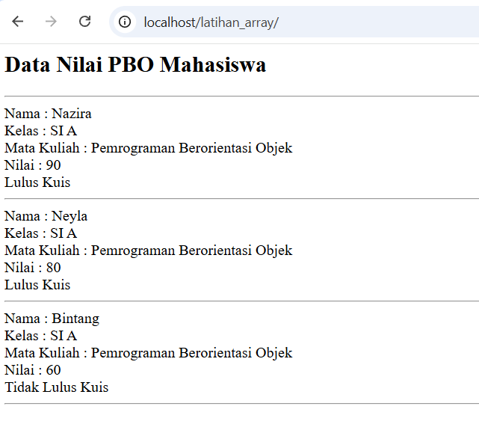

5. TABEL PRAKTIK
No | Nama Praktik | Perintah | Cuplikan Output | Cuplikan Kode
1 | Latihan_array | Membuat class Mahasiswa dan method statusKelulusan() |  | 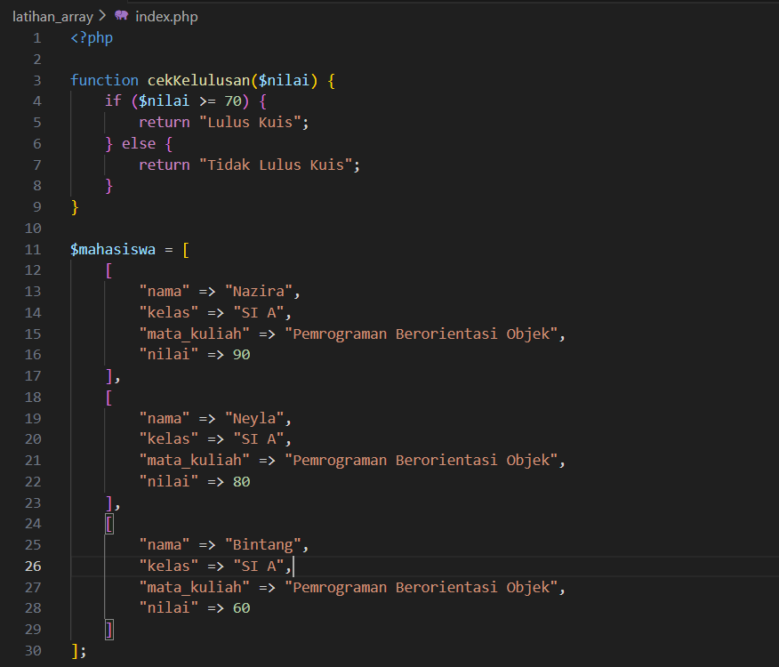
2 | Latihan_array | Menggunakan array dan perulangan foreach |  | 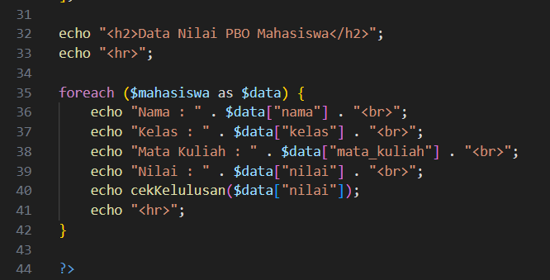

7. SOAL TUGAS PRAKTIKUM
Soal:
Buat program Latihan array data nilai mahasiswa dengan:.


8. ANALISIS & PENJELASAN KODE
- Masalah yang ditemukan: Terjadi kesalahan penulisan syntax dan pemanggilan method pada awal pembuatan program.
- Penyebab: Kurang teliti dalam penulisan tanda titik koma (;) dan penggunaan object.
- Solusi: Memeriksa kembali syntax, memastikan object dibuat dengan benar menggunakan new, dan method dipanggil dengan $object->method().
- Penjelasan alur kode:
Program membuat class Mahasiswa, kemudian data disimpan dalam array. Data ditampilkan menggunakan perulangan foreach, dan status kelulusan ditentukan melalui method statusKelulusan().



9. LANGKAH PENGUMPULAN
- Folder praktikum lengkap
- Semua file .php berfungsi
- Tidak ada error fatal
- Screenshot hasil program
- Upload tugas ke eLearning

